**PLAN DE CLASE/NOTA TÉCNICA**

**NIVEL: PRIMARIA**

**MARTES 07 FEBRERO**

**1.- NOMBRE DEL PROFESOR: Ana Lilia Hernández Sánchez GRADO: 3° GRUPO: “A”**

**2.- ASIGNATURA: LECTURA**

**3.- TRIMESTRE: 2°**

**4.- SEMANA: Semana del 06 al 10 de febrero 2023**

**5.- TIEMPO: 20 minutos**

**6.- TEMA: LECTURA “EL CABALLO DE ARENA”**

**7.- PROPÓSITOS: Que los alumnos lean y comprendan narraciones de diversos géneros**

**8.- COMPETENCIA: Lectura de narraciones de diversos subgéneros**

**9.- APRENDIZAJE ESPERADO: Lee y escucha la lectura de textos narrativos sencillos**

**10.- CONTENIDOS: Lectura de comprensión**

**11.- RECURSOS:** Nota técnica con imágenes y explicación

**12.- MATERIALES:** cuaderno, lápices y colores, plataforma

**13.- IMPLEMENTACIÓN DE ACCIONES DEL P.E.M.C** Lograr que el 90% de los alumnos adquieran habilidades de comprensión, retención y fluidez de la lectura al término del trimestre.

**14.- INICIO:**

Daremos inicio con la lectura entre todos.

* **Actividad rompe hielo: Comenzamos con la lectura uno por uno**
* **Preguntas introductorias: ¿qué entendieron de la lectura?**

**15.- DESARROLLO:**

**EL CABALLO DE ARENA**

* **Lectura uno por uno páginas 100 a la 107 de tu libro de lecturas SEP**

**16.- CIERRE:**

**Actividad y Tipo de organización: Individual ( x ) Equipo ( ) Grupal ( )**

**\*Después de realizar la lectura de tu libro SEP, redacta un final diferente de la historia e ilustra.**

**17.- EVALUACIÓN: Autoevaluación ( ) Coevaluación ( ) Heteroevaluación ( x )**

Se evaluará la actividad realizada en cuaderno y la participación durante la clase con el objetivo identificar si existen dudas sobre la lectura analizada.

* **ACTITUDINAL:** Cumple con su asistencia y participación
* **CONCEPTUAL:** Completa sus actividades en tiempo y forma
* **PROCEDIMENTAL:** Maneja la comprensión lectora

**18.- TAREA:**

**\*Sin tarea**

**PLAN DE CLASE/NOTA TÉCNICA**

**NIVEL: PRIMARIA**

**MARTES 07 FEBRERO**

**1.- NOMBRE DEL PROFESOR: Ana Lilia Hernández Sánchez GRADO: 3° GRUPO: “A”**

**2.- ASIGNATURA: ESPAÑOL**

**3.- TRIMESTRE: 2°**

**4.- SEMANA: Semana del 06 al 10 de febrero 2023**

**5.- TIEMPO: 50 minutos**

**6.- TEMA: EL RESUMEN**

**7.- PROPÓSITOS: Elaborar textos que presenten información resumida proveniente de diversas fuentes.**

**8.- COMPETENCIA: Estudio**

**9.- APRENDIZAJE ESPERADO: Elabora resúmenes en los que se describen procesos naturales**

**10.- CONTENIDOS: Identificación de ideas principales de un texto**

**11.- RECURSOS:** Nota técnica con imágenes y explicación

**12.- MATERIALES:** cuaderno, libro, lápices y colores, plataforma

**13.- IMPLEMENTACIÓN DE ACCIONES DEL P.E.M.C** Lograr que el 90% de los alumnos adquieran habilidades de comprensión, retención y fluidez de la lectura al término del trimestre.

**14.- INICIO:**

Comenzaremos leyendo el cuadro morado de la página 88 libro español SM

* **Actividad rompe hielo: Lectura cuadro morado libro español SM página 88**
* **Preguntas introductorias: ¿Qué es un resúmen?**

**15.- DESARROLLO:**

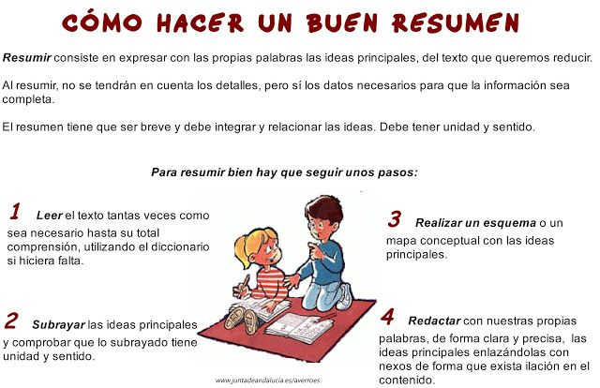

**16.- CIERRE:**

**Actividad y Tipo de organización: Individual ( x ) Equipo ( ) Grupal ( )**

**\*Realiza el apunte sobre el resumen y los pasos para hacer un buen resumen**

**\*Contesta páginas 88 y 89 libro español SM**

**17.- EVALUACIÓN: Autoevaluación ( ) Coevaluación ( x ) Heteroevaluación ( )**

Se evaluará la actividad realizada en libro y la participación durante la clase con el objetivo identificar si existen dudas sobre el tema visto.

* **ACTITUDINAL:** Cumple con su asistencia y participación
* **CONCEPTUAL:** Completa sus actividades en tiempo y forma
* **PROCEDIMENTAL:** Identifica las características que debe tener un resumen.

**18.- TAREA:**

**\*Lee la siguiente información sobre los osos polares y realiza un resumen sobre la misma (cuaderno de tareas)**

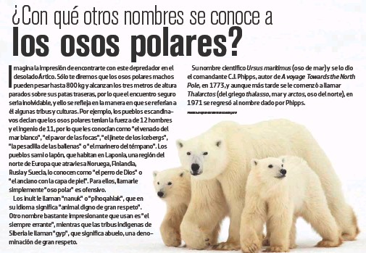

**PLAN DE CLASE/NOTA TÉCNICA**

**NIVEL: PRIMARIA**

**MARTES 07 FEBRERO**

**1.- NOMBRE DEL PROFESOR: Ana Lilia Hernández Sánchez GRADO: 3° GRUPO: “A”**

**2.- ASIGNATURA: MATEMÁTICAS**

**3.- TRIMESTRE: 2°**

**4.- SEMANA: Semana del 06 al 10 de febrero 2023**

**5.- TIEMPO: 70 minutos**

**6.- TEMA: INTERPRETACIÓN DE DATOS**

**7.- PROPÓSITOS: Recolectar y registrar datos en tablas**

**8.- COMPETENCIA: Análisis de datos**

**9.- APRENDIZAJE ESPERADO: Recolecta, registra y lee datos en tablas.**

**10.- CONTENIDOS: Interpretación de datos en tablas**

**11.- RECURSOS:** Nota técnica con imágenes y explicación

**12.- MATERIALES:** cuaderno, libro, lápices y colores, plataforma

**13.- IMPLEMENTACIÓN DE ACCIONES DEL P.E.M.C.**Llegar a un 90% de aprovechamiento en las matemáticas, cálculo mental, lectura, comprensión.

**14.- INICIO:**

Comenzaremos recordando la forma en que recolectamos y registramos información en tablas estadísticas.

* **Actividad rompe hielo: Tabla escrita en el pizarrón para que analicen la información presentada.**
* **Preguntas introductorias: ¿Fue fácil encontrar el error de la tabla? Si, no ¿por qué?**

**15.- DESARROLLO:**

|  |  |  |  |
| --- | --- | --- | --- |
| **Producto** | **Lápiz** | **Lavadora** | **Zapatos** |
| **Precio** | **$7000** | **$700** | **$7** |

**\*Observa la tabla del pizarrón y analiza la información presentada**

Para analizar de forma general los datos presentados en una tabla, se pueden revisar los siguientes aspectos:

* Hay información que se muestra directamente en los datos de la tabla.
* Hay información que se puede obtener con los datos de la tabla; para ello a veces debemos resolver operaciones como sumas o restas.

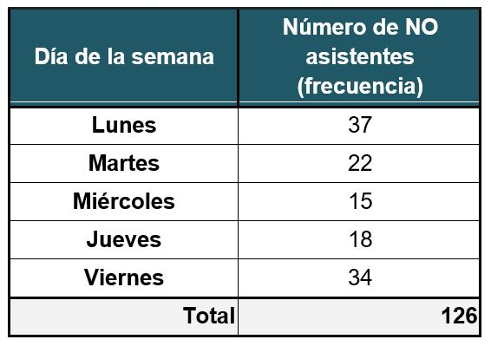

**16.- CIERRE:**

**Actividad y Tipo de organización: Individual (X) Equipo ( ) Grupal ( )**

**\*Realiza el apunte sobre interpretación de datos**

**\*Contesta páginas 84 y 85 libro matemáticas SM**

**17.- EVALUACIÓN: Autoevaluación ( ) Coevaluación ( X ) Heteroevaluación ( )**

Se evaluará la actividad realizada en cuaderno y libro, así como la participación durante la clase con el objetivo identificar los problemas que existan sobre el tema.

* **ACTITUDINAL:** Cumple con su asistencia y participación
* **CONCEPTUAL:** Completa sus actividades en tiempo y forma
* **PROCEDIMENTAL:** Analiza de manera correcta información de una tabla para representarla dentro de una gráfica.

**18.- TAREA:**

**\*Resolver ficha 17 y páginas 86 y 87 libro SM**